PGA – ENVIO - Controlado pelo monitor de serviços
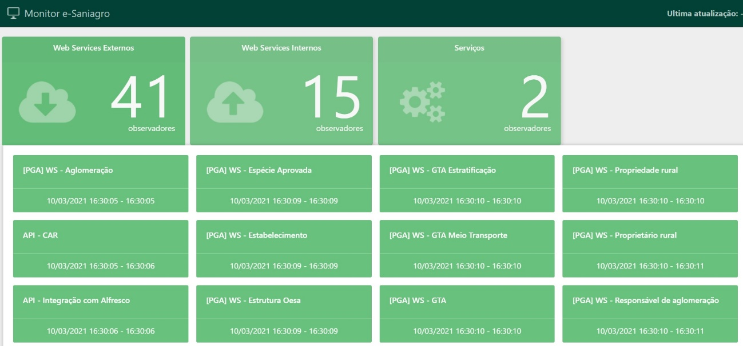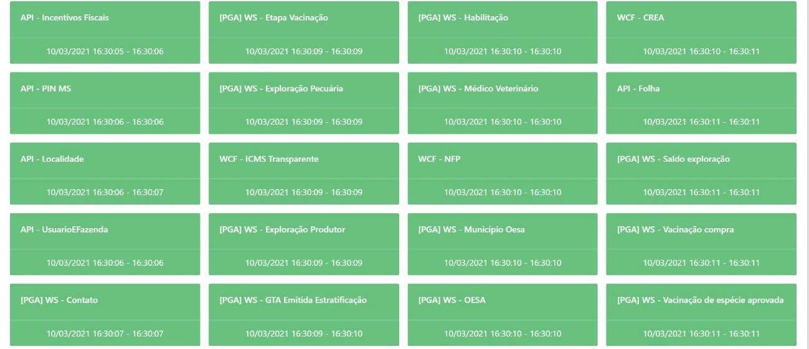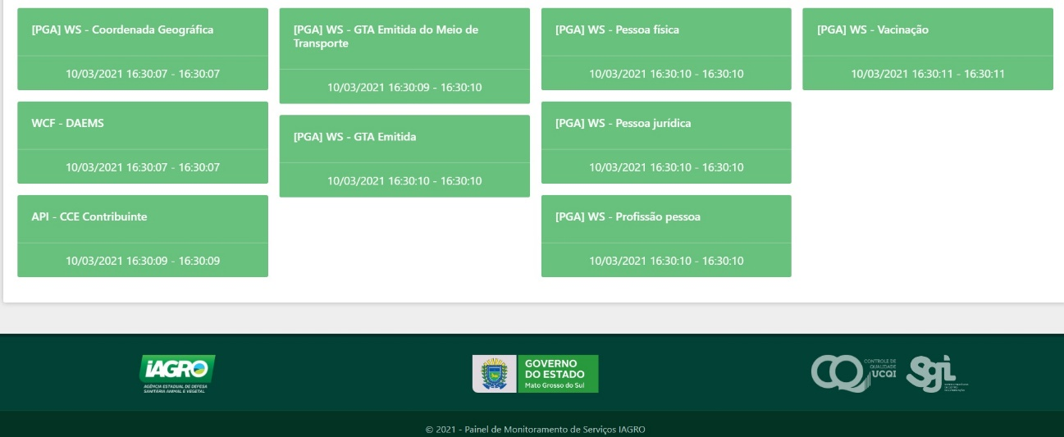

PGA – Relatórios
Existem 3 relatórios de validação das informações da PGA, e 1 em movimentação para controle das GTAS de Entrada de FORA MS.
